Paví očko ve lví říši XIX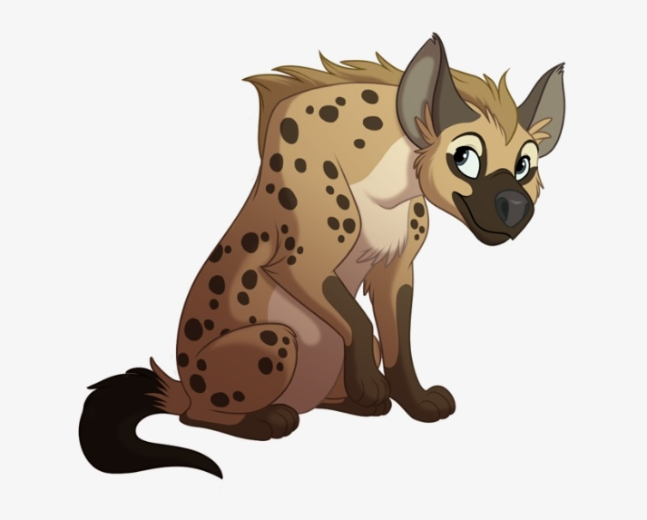
„Já budu soudcem!“ Zavyla hyena jako první.
„Na tebe jsme čekali,“ zaskřehotal papoušek. „Každé malé dítě ví, že kradeš děti! A navíc jsi líná a zbabělá a přiživuješ se u druhých.“
„To je lež! V našem rodě nikdy nikdo děti nekradl. Živím se sice nevznešeně, ale poctivě. Sbírám odpadky ze stolů bohatých, ale to není nic špatného. Kdyby mě nebylo, zahynete všichni ve špíně a hnilobě.“
„Zvolme soudce slona.“ Volaly volavky.
„Nepřijímám,“ řekl Bubi. „Podívejte se na mé nohy. Taková tlapa by malého černouška zašlápla jakoby nic. I já bych se mohl stát nevědomky pachatelem.
„Zvolme tedy žirafu.“ Navrhly opice. „Má dlouhý krk a všude vidí.“
„Zvolme papouška.“ Zasyčela krajta. S lidmi se nejlépe domluví.“
Tak se dál střídaly návrhy a lev dal o každém z nich hlasovat. Zvířata se však nemohla za žádnou cenu shodnout. Nakonec ale zvolila soudcem starou, moudrou sovu. Toto usnesení přijal sněm po všech hlasitých hádkách jednomyslně. Všichni do jednoho se shodli, že jedině zkušená, moudrá sova může vést tak zamotané vyšetřování.

Označ věty, které vyplývají z textu.
Papoušek obvinil hyenu, že krade děti
Krajta navrhla za soudce žirafu.
Bubi nepřijal funkci soudce kvůli svým velkým nohám.
Soudcem se po dlouhé debatě stala stará, moudrá sova.

